Задание 1. Создание информационной программной системы с графическим интерфейсом на C++

Задание: Выполнить объектную декомпозицию, разработать формы интерфейса, диаграмму состояний интерфейса, диаграммы классов интерфейсной и предметной областей, диаграмму последовательности действий одной из реализуемых операций. Разработать, протестировать и отладить программу в среде Visual Studio или QT Creator.
База данных (файл) продуктового магазина содержит сведения о товарах: номер партии, наименование товара, количество (штук), дата поставки, срок годности (в днях). Программа должна в интерактивном режиме формировать файл, добавлять и удалять данные, а также воспринимать каждый из перечисленных запросов и давать на него ответ.
1. Показать все сведения о товарах, поступивших с указанной даты.
2. Определить наименования товаров, срок годности которых истекает сегодня.
3. Определить самый скоропортящийся товар (если их несколько, показать все).
4. Построить график изменения объема поступлений заданного товара по датам.

Выполнение:
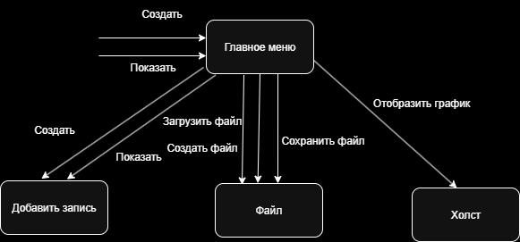
Рисунок 1 - Объектная декомпозиция
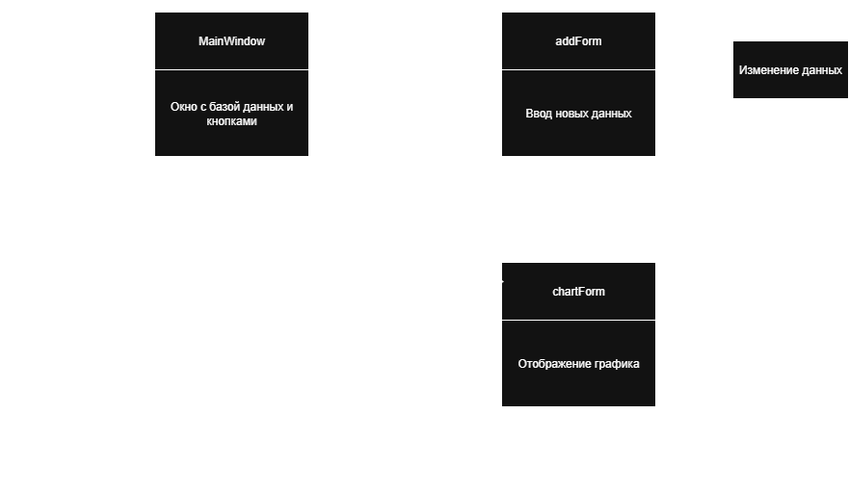
Рисунок 2 - Диаграмма классов интерфейса

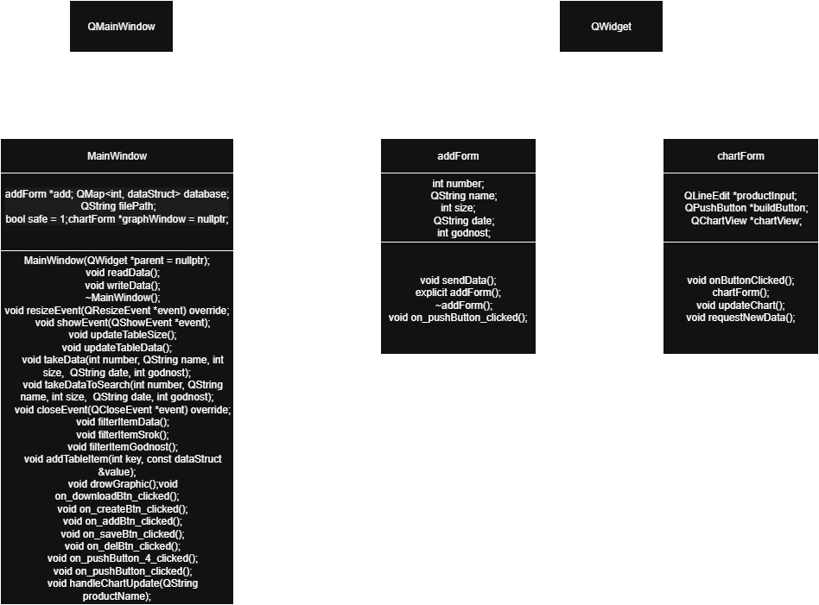
Рисунок 3 - Диаграмма классов интерфейсной области
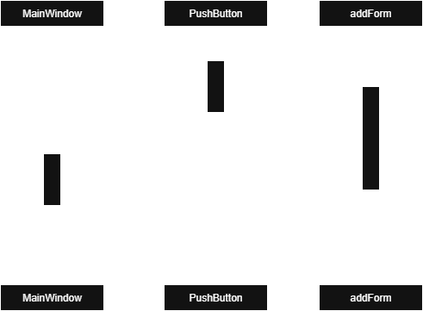
Рисунок 4 - Диаграмма последовательности действий

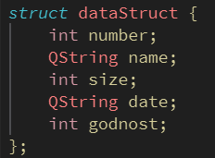
Рисунок 5 - Структура, отвечающая за данные

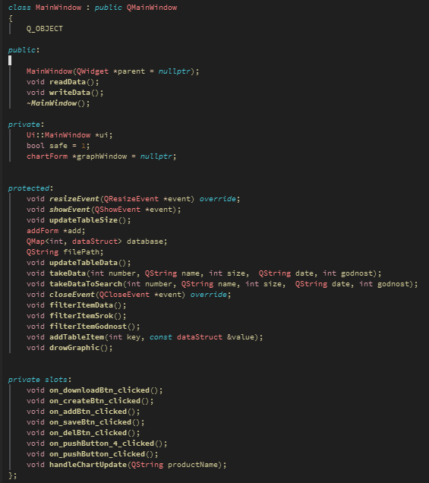
Рисунок 6 - Заголовочный файл MainWindow

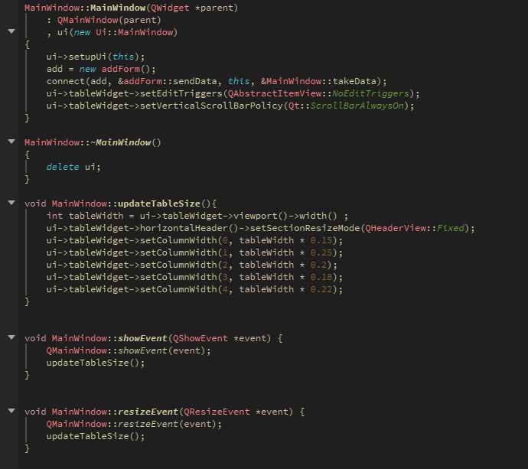
Рисунок 7 - Релизация отрисовки таблицы и конструктора
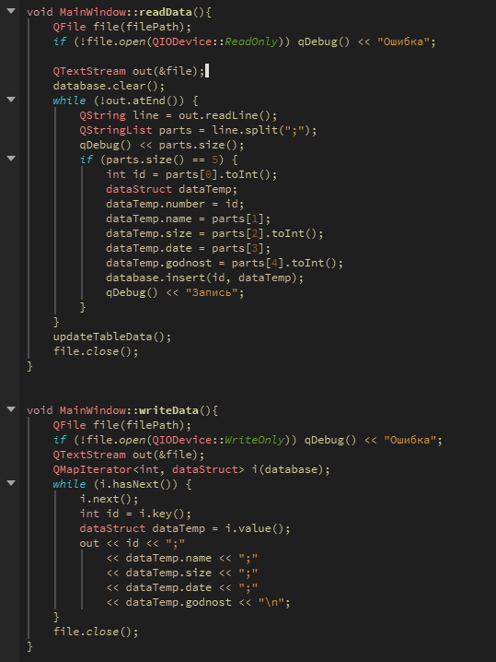
Рисунок 8 - Реализация чтения/записи файлов
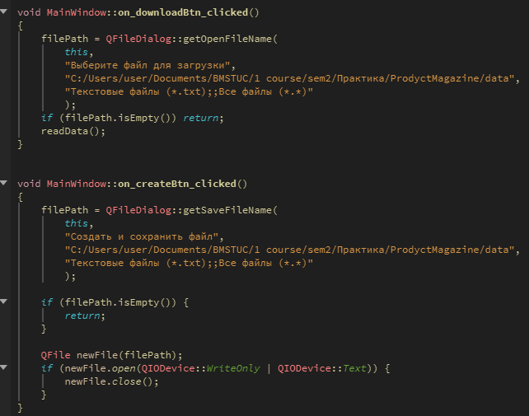
Рисунок 9 - Реализация сигналов в MainWindow

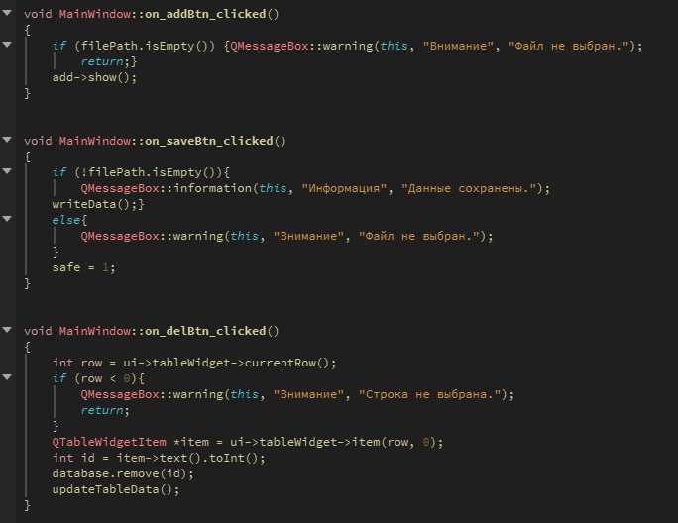
Рисунок 10 - Реализация сигналов в MainWindow

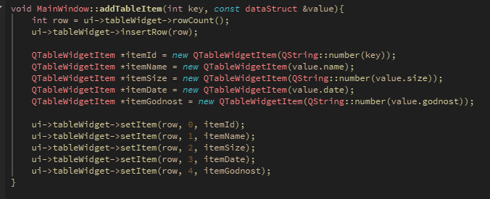
Рисунок 11 – Функция, добавляющая предмет в таблицу

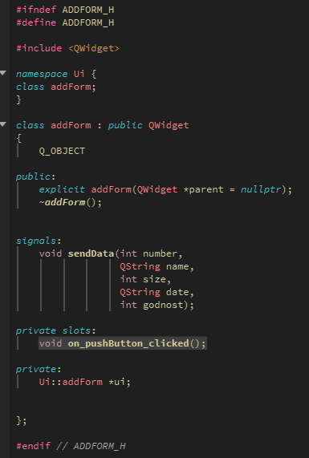
Рисунок 12 – Заголовочный файл addForm

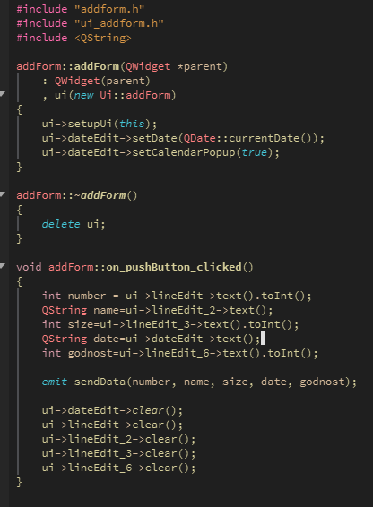
Рисунок 13 – Реализация addForm
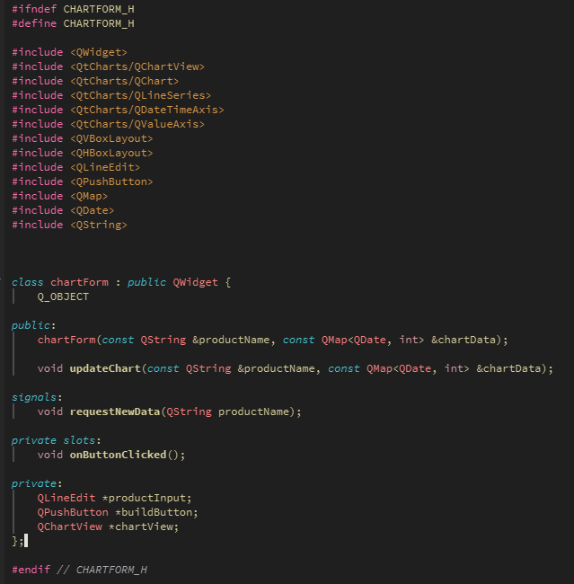
Рисунок 14 – Заголовочный файл chartForm
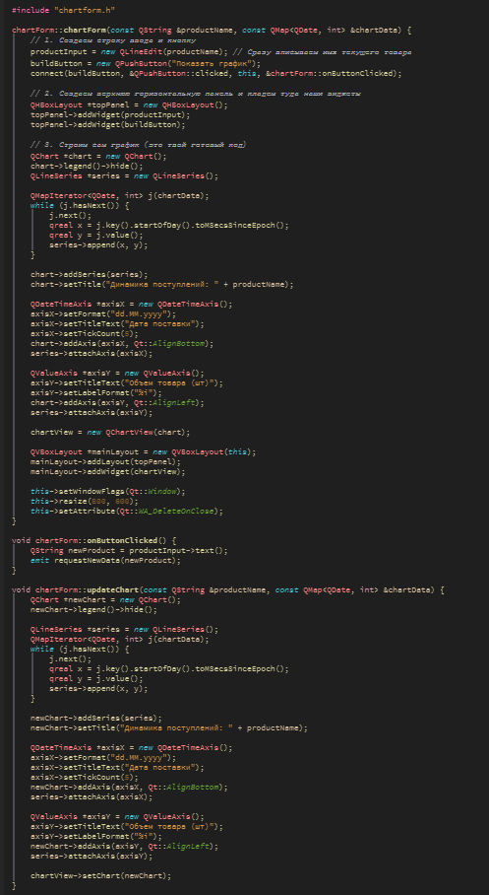
Рисунок 15 – Реализация chartForm
Тестирование программы:
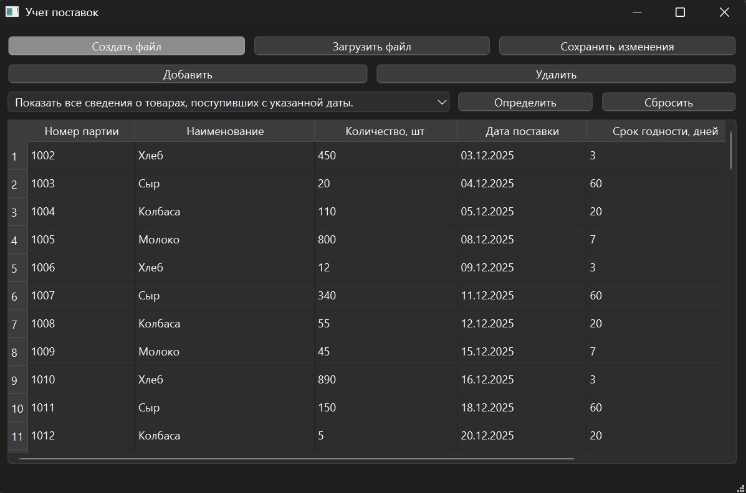
Рисунок 16 - Основное окно программы

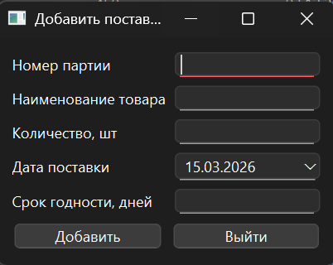
Рисунок 17 - Диалоги создания

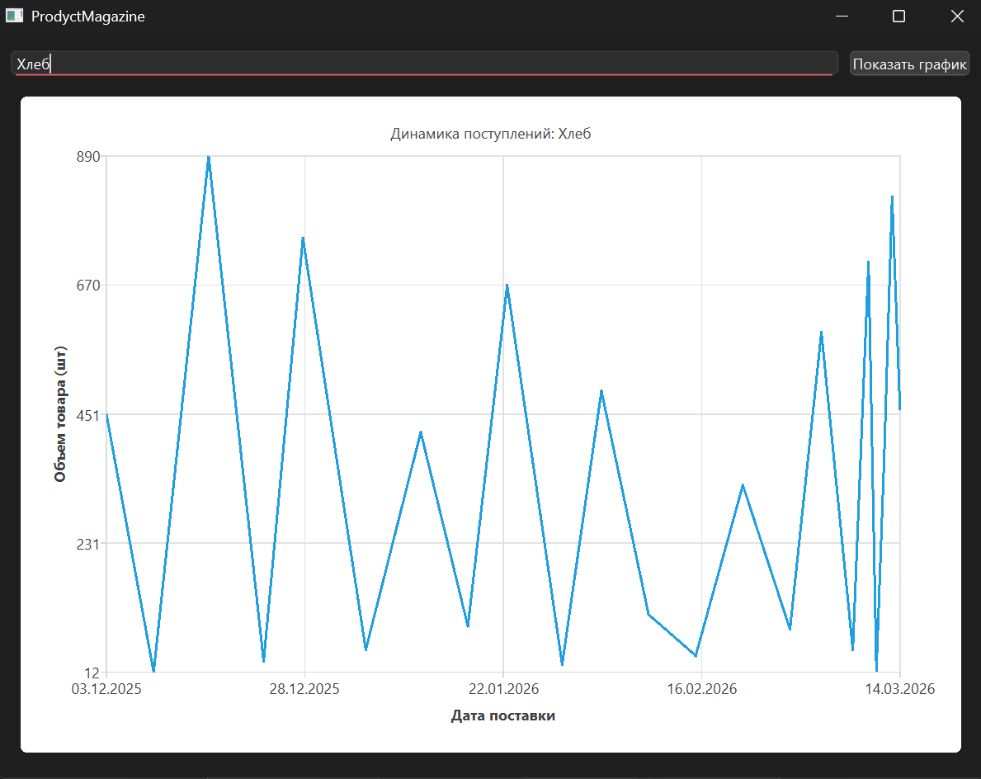
Рисунок 18 - График поставок

